Консультация для родителей.
«Как научить ребёнка правильно
держать карандаш в руке»
воспитатель Касаткина О.А.
К первым средствам для письма малышей предъявляются свои требования.
Выбранные для ребёнка пишущие принадлежности должны быть цветными и яркими, средней длины (не более 15 см) и толщины, без множества граней, рифлений, надсечек, лучше матовые, нескользящие, нежели глянцевые.
В продаже имеются специально разработанные для малышей силиконовые насадки для ручек и карандашей, изготовленные так, чтобы обратить на себя самое пристальное внимание — в виде сказочных персонажей и зверушек. Они показывают, как правильно расположить пишущее средство в руке.

«Специальные насадки, ручки-самоучки показывают, как правильно расположить пишущее средство в руке».

Такие приспособления существуют как для правшей, так и для левшей
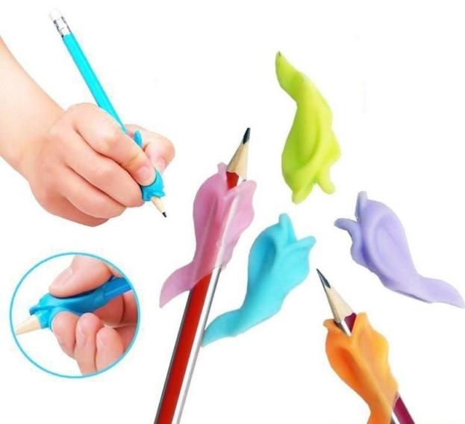. 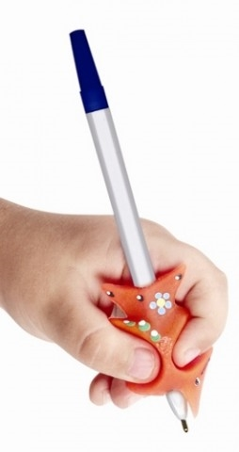

«Трёхгранные карандаши»
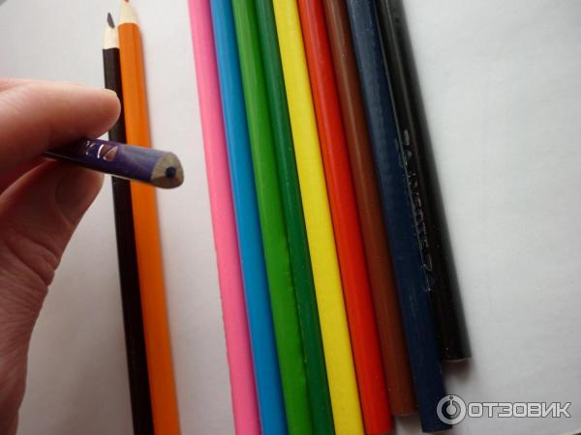

«Как ребёнок должен держать карандаш».

С самого начала обучения малыша художественным навыкам и письму обратите внимание на то, правильно ли он берёт карандаш и насколько сильно прижимает его к бумаге во время рисования.

Дети часто слишком крепко держат письменные принадлежности либо чрезмерно давят на них, отчего их пальцы очень быстро устают.

Ребёнок должен держать карандаш в руке крепко, но не зажимать, писать уверенно, но не давить на бумагу.

«Как же правильно в руке держать карандаш (ручку, фломастер)?»

- К ладони подгибают два пальца: безымянный и мизинец.
- Руку опирают на парту (стол) третьей фалангой мизинца и внешним ребром ладони так, чтобы подогнутые пальцы находились почти перпендикулярно краю столешницы.
- Ручку зажимают между большим пальцем (располагая его немного выше) и указательным, на расстоянии примерно 1,5–2 см от конца, который скользит по бумаге.
- Средний палец подкладывают снизу под ручку (чтобы опорой ей служила вторая фаланга) — он в захвате не участвует, но исполняет роль подпорки.
- Инструмент для письма располагают не вертикально относительно бумаги, а под углом.
- Во время письма пальцы не напряжены, кисть подвижна, локоть от стола не отрывается, ручка в руке движется свободно.
Ещё один нюанс. Карандаш во время письма нужно держать одним способом, а для рисования и штриховки он может располагается в руке по-другому.

Ребёнок держит ручку неправильно если:

- она располагается в кулаке;
- его захват похож на щепоть или горсточку;
- большой палец его руки располагается на ручке ниже, а указательный выше (либо к нему перпендикулярно);
- опорой ручке служит любой другой палец, а не средний;
- малыш держит ручку (карандаш) либо дальше от пишущего конца, либо ближе, чем рекомендуется;
- верхний конец ручки направлен от себя или в сторону, а не к себе, как полагается;
- ребёнок слишком сильно зажимает ручку в пальцах;
- рука его зажата, напряжена;
- он пишет, сильно надавливая на бумагу;
- нажим при письме или рисовании у малыша слишком слабый.

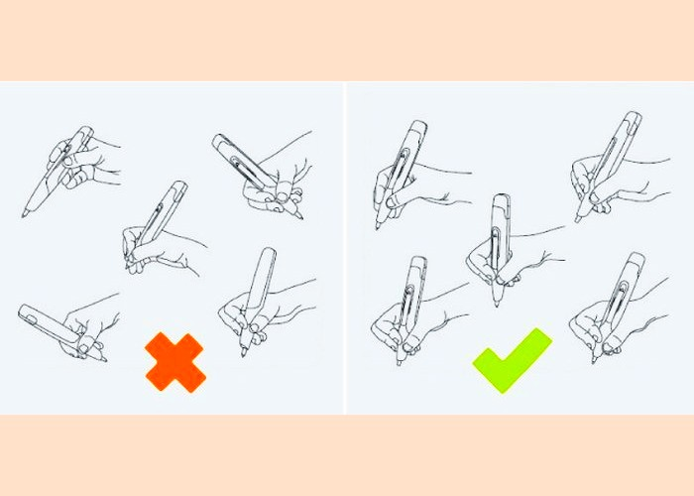
- ребёнок во время рисования постоянно поворачивает лист в разные стороны — он не умеет изменять положение карандаша (ручки) с участием пальцев;
- преобладание маленьких предметов на рисунке свидетельствуют о том, что малыш пишет, зажимая кисть, фиксирует её на плоскости листа.
Пальчиковый боди-арт.
Ярким маркером или фломастером нарисуйте на среднем пальце ребёнка небольшую точку в том месте, где должна располагаться ручка во время письма. А на самой ручке начертите линию, ниже которой пальцы заходить не должны. Такие напоминалки помогут ребёнку контролировать захват инструмента для письма, пока он не отработает его до автоматизма.

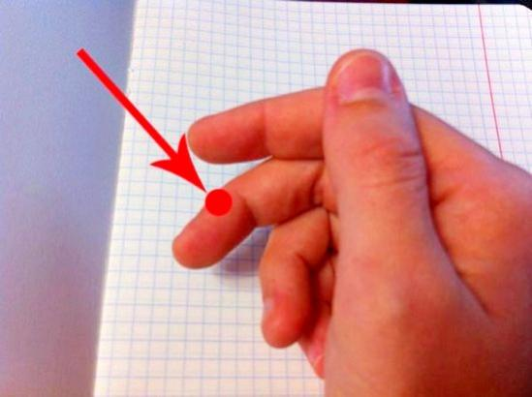
«Фиксирующая резинка»
Вам потребуется обычная резинка для денег, которую нужно подобрать по размеру (они продаются разные). Наденьте её на правое запястье ребёнка, сделайте петлю восьмёркой и вставьте туда ручку. Так пишущий конец будут удерживать пальцы малыша, а верхний фиксируется в правильном положении резинкой. Такое нехитрое приспособление поможет зафиксировать свободный конец ручки в нужном положении
